ГУАП
КАФЕДРА № 44
ОТЧЕТ
ЗАЩИЩЕН С ОЦЕНКОЙ
ПРЕПОДАВАТЕЛЬ
старший преподаватель |  |  |  | Е.К. Григорьев
должность, уч. Степень, звание |  | подпись, дата |  | инициалы, фамилия

ОТЧЕТ О ЛАБОРАТОРНОЙ РАБОТЕ №1
МОДЕЛИРОВАНИЕ ГЕНЕРАТОРОВ РАВНОМЕРНО РАСПРЕДЕЛЕННЫХ ПСЕВДОСЛУЧАЙНЫХ ЧИСЕЛ

по курсу: МОДЕЛИРОВАНИЕ
РАБОТУ ВЫПОЛНИЛ
СТУДЕНТ ГР. № | 4341 |  |  |  | А.К. Самсонов
 |  |  | подпись, дата |  | инициалы, фамилия

Санкт-Петербург
2025
1. Цель работы
Получить навыки моделирования наиболее известных генераторов равномерно распределенных псевдослучайных чисел в программной среде MATLAB, а также первичной оценки качества полученных псевдослучайных чисел.

2. Алгоритмы генерации
1. Мультипликативный конгруэнтный генератор:
$$R_{n+1}=\{\left(AR_{n}+C\right) mod M\}$$

2. Генератор Фибоначчи с запаздыванием:
$R_{n}=\left\{\begin{aligned}R_{n-a}-R_{n-b}, если R_{n-a}≥R_{n-b} \\ R_{n-a}-R_{n-b}+1, если R_{n-a}<R_{n-b}\end{aligned}\right.$

3. Вихрь Мерсенна:
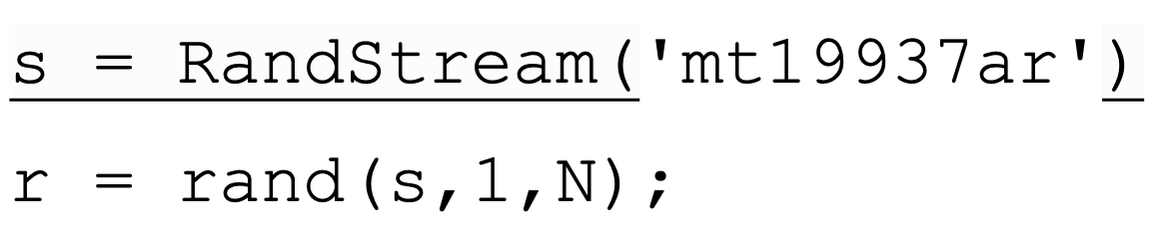

3. Аналитические теоретические сведения для равномерного распределения с параметрами (0, 1)
Плотность распределения:
$$f\left(x\right)=\left\{\begin{aligned}0, если x∉[a, b] \\ \frac{1}{b-a}, если x∈[a, b]\end{aligned}\right.=>\left\{\begin{aligned}0, если x∉[0, 1] \\ \frac{1}{1-0}, если x∈[0, 1]\end{aligned}\right.$$
График плотности распределения случайной непрерывной равномерной величины с параметрами (0, 1) приведен на рисунке 1.
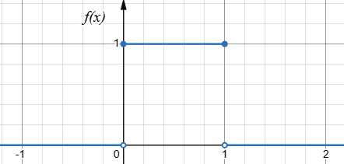
Рисунок 1 – График плотности распределения
Функция распределения:
$$F\left(x\right)=\int_{-∞}^{x}{f\left(x\right)dx}=\int_{a}^{x}{\frac{1}{b-a}dx=}\frac{x-a}{b-a}=>F\left(x\right)=\left\{\begin{aligned}0, x<a \\ \frac{x-a}{b-a},x∈\left[a, b\right] \\ 1,x>b \end{aligned}\right.=>$$
$$=>F(x)=\left\{\begin{aligned}0, x<0 \\ x ,x∈\left[0, 1\right] \\ 1,x>1 \end{aligned}\right.$$
График функции распределения случайной непрерывной равномерной величины с параметрами (0, 1) приведен на рисунке 2.
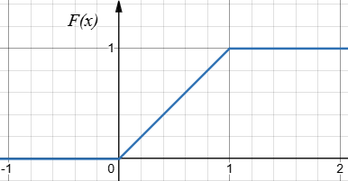
Рисунок 2 – График функции распределения

Математическое ожидание:
$$M\left(x\right)=\int_{-∞}^{+∞}{x∙f\left(x\right)dx}=\int_{a}^{b}{x∙\frac{1}{b-a}dx}=\frac{1}{b-a}∙\frac{x^{2}}{2}\left|{b \atop a}\right.=\frac{b^{2}-a^{2}}{2\left(b-a\right)}=\frac{b+a}{2}$$
$$M\left(x\right)=\frac{1+0}{2}=\frac{1}{2}=0,5$$
Дисперсия:
$$D\left(x\right)=M\left(x^{2}\right)-M^{2}(x)$$
$$M\left(x^{2}\right)=\int_{-∞}^{+∞}{x^{2}∙f\left(x\right)dx}=\int_{a}^{b}{x^{2}∙\frac{1}{b-a}dx}=\frac{1}{b-a}∙\frac{x^{3}}{3}\left|{b \atop a}\right.=\frac{b^{3}-a^{3}}{3\left(b-a\right)}=$$
$$=\frac{a^{2}+ab+b^{2}}{3}$$
$$D\left(x\right)=\frac{a^{2}+ab+b^{2}}{3}-{\left(\frac{a+b}{2}\right)}^{2}=\frac{a^{2}+ab+b^{2}}{3}-\frac{a^{2}+2ab+b^{2}}{4}=$$
$$=\frac{{4a}^{2}+4ab+{4b}^{2}-{3a}^{2}+6ab+{3b}^{2}}{12}=\frac{a^{2}-2ab+b^{2}}{12}=\frac{{\left(b-a\right)}^{2}}{12}$$
$$D\left(x\right)=\frac{{\left(1-0\right)}^{2}}{12}=\frac{1}{12}≈0,083$$
Среднеквадратическое отклонение:
$$σ\left(x\right)=\sqrt{D\left(x\right)}=\sqrt{\frac{{\left(b-a\right)}^{2}}{12}}=\frac{\sqrt{12}\left(b-a\right)}{12}$$
$$σ\left(x\right)=\frac{\sqrt{12}}{12}≈0,289$$

4. Листинг программ для генерации наборов по соответствующим алгоритмам
% LR2
clc; clear; close all;

amount = [1000, 5000, 10000];
methodsList = ["MCG", "FibDealy", "Mersenne"];

% Переменные для генератора МКГ
A = 7^5;
C = 0;
M = 2^32 - 1;

for methodCode=1:length(methodsList)
currMethod = methodsList(methodCode);
for n=1:length(amount)
N = amount(n);
x = [];
switch currMethod
case "MCG"
x(1) = 2^-52;
for i = 2:N
x(i) = mod(A * x(i-1) + C, M);
x(i) = x(i) - fix(x(i));
end
case "FibDealy"
x(1) = 2^-52;
delayA = 63;
delayB = 31;
for i = 2:delayA
x(i) = mod(A * x(i-1) + C, M);
x(i) = x(i) - fix(x(i));
end
for i = (delayA + 1):N
if x(i-delayA) >=x(i-delayB)
x(i) = x(i-delayA) - x(i-delayB);
else
x(i) = x(i-delayA) - x(i-delayB) + 1;
end
end
case "Mersenne"
s = RandStream("mt19937ar");
x = rand(s, 1, N);
end
disp('Метод '+ currMethod + ':');
disp("Мат. ожидание для N = " + N + " = " + mean(x));
disp("Дисперсия для N = " + N + " = " + var(x));
disp("Ср. кв. откл. для N = " + N + " = " + std(x));

figure();
hist(x);
title('Гистограмма для ' + currMethod + ', N=' + num2str(N));
xlabel("Значение")
ylabel("Количество")
grid on

figure();
ecdf(x);
title('ЭФР для ' + currMethod + ', N=' + num2str(N));
xlabel('x');
ylabel('F(x)');
grid on;

figure();
plot(x(1:2:end-1), x(2:2:end),'.');
title('Распр. на плоск. для '+ currMethod + ', N=' + num2str(N));
xlabel('R_i');
ylabel('R_{i+1}');
grid on;
end
end

5. Гистограмма для каждой из выборок
Гистограммы выборок на 1000, 5000 и 10000 элементов, сгенерированных при помощи разработанных генераторов, приведены на рисунках 3, 4 и 5 соответственно. В программе и на дальнейших рисунках для подписи графических тестов использовались следующие обозначения: MCG – мультипликативный конгруэнтный генератор, FibDelay – генератор Фибоначчи с запаздыванием, Mersenne – генератор, основанный на вихре Мерсенна.
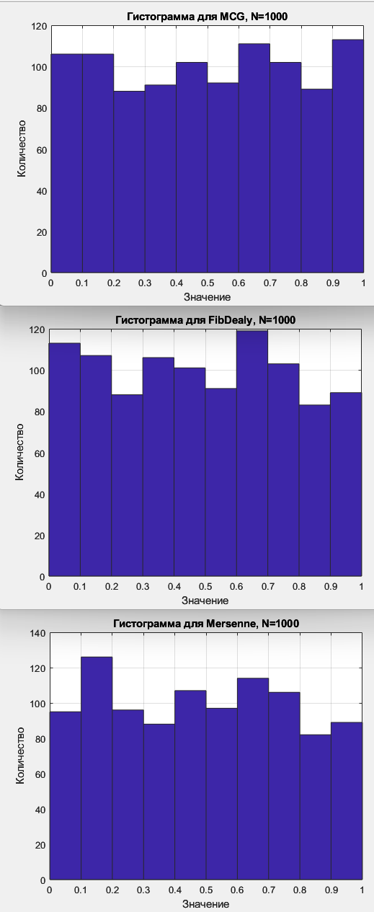
Рисунок 3 – Гистограммы для тестирования трех генераторов, объем данных N=1000
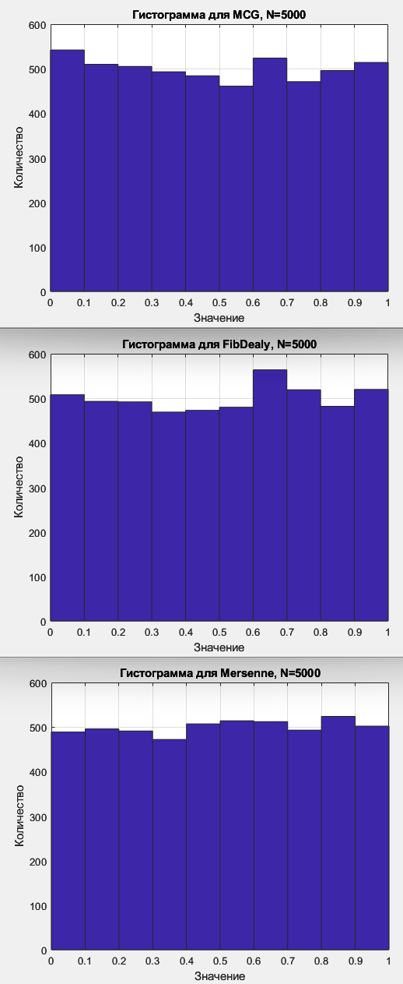
Рисунок 4 – Гистограммы для тестирования трех генераторов, объем данных N=5000
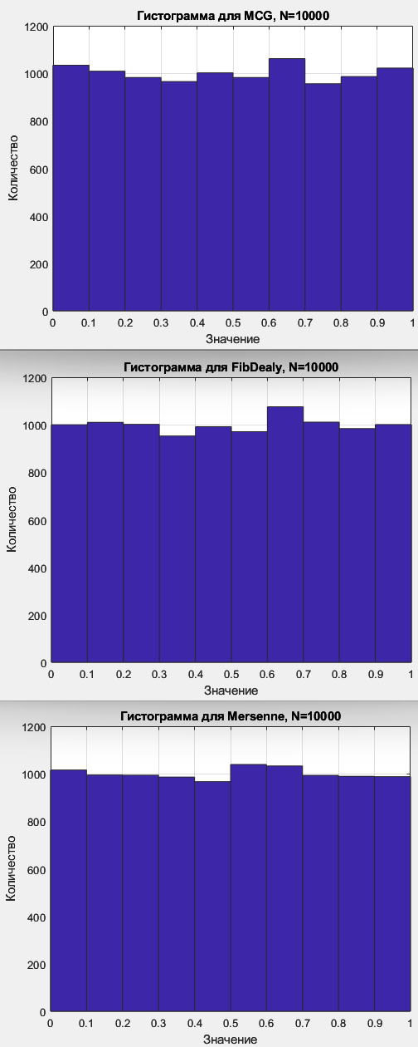
Рисунок 5 – Гистограммы для тестирования трех генераторов, объем данных N=10000
6. Эмпирическая функция распределения для каждой их выборок
Эмпирические функции распределения выборок на 1000, 5000 и 10000 элементов, сгенерированных при помощи разработанных генераторов, приведены на рисунках 6, 7 и 8 соответственно.
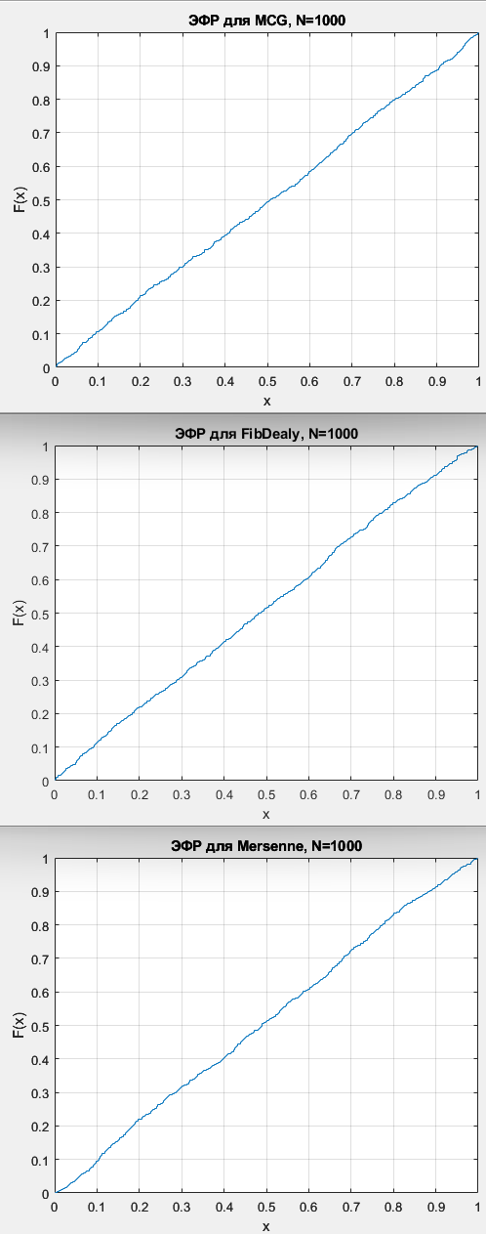
Рисунок 6 – Эмпирические функции распределения для тестирования трех генераторов, объем данных N=1000
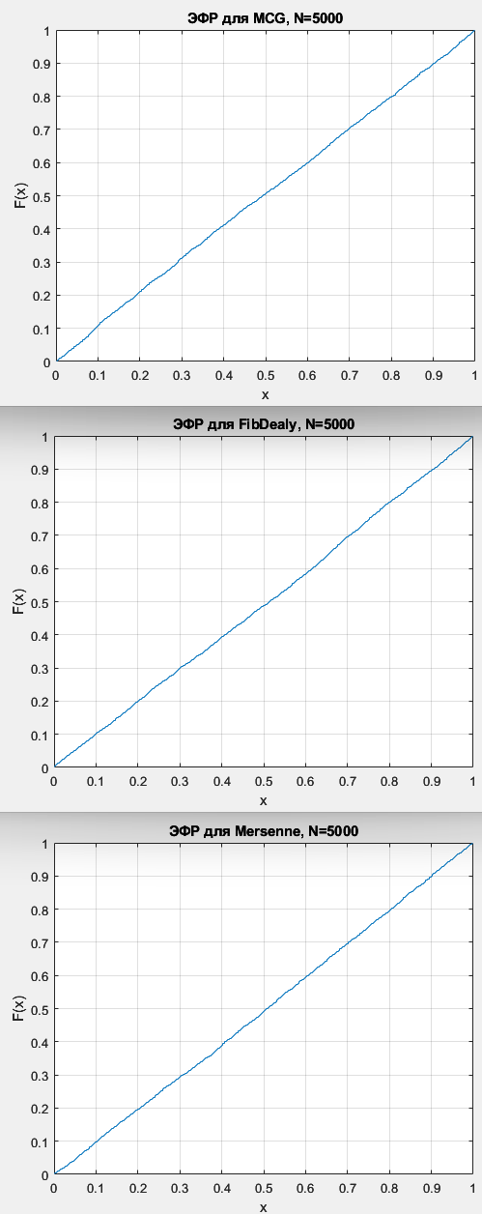
Рисунок 7 – Эмпирические функции распределения для тестирования трех генераторов, объем данных N=5000
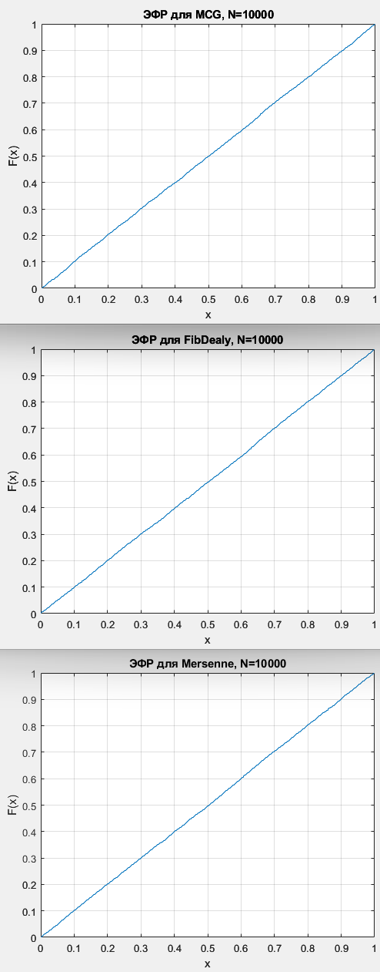
Рисунок 8 – Эмпирические функции распределения для тестирования трех генераторов, объем данных N=10000
7. Распределение на плоскости
Тесты «Распределение на плоскости» для выборок на 1000, 5000 и 10000 элементов, сгенерированных при помощи разработанных генераторов, приведены на рисунках 9, 10 и 11 соответственно.
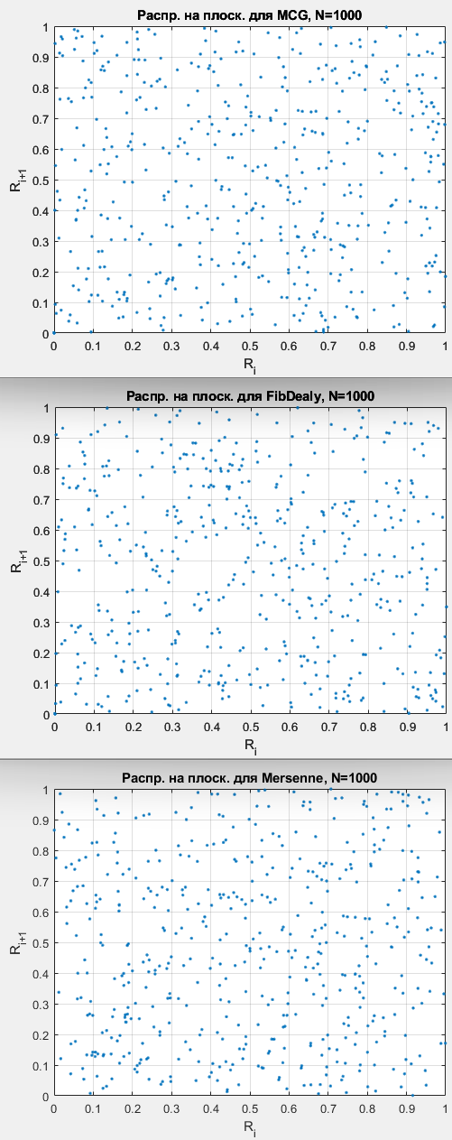
Рисунок 9 – Распределения на плоскости для тестирования трех генераторов, объем данных N=1000
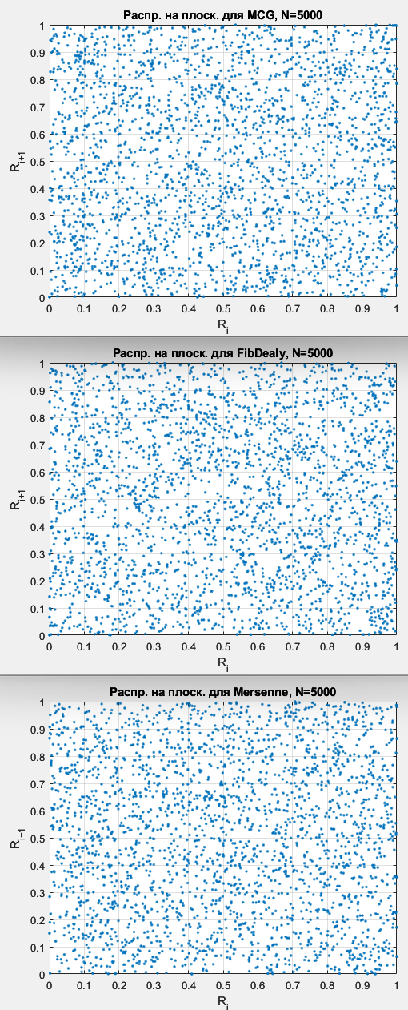
Рисунок 10 – Распределения на плоскости для тестирования трех генераторов, объем данных N=5000
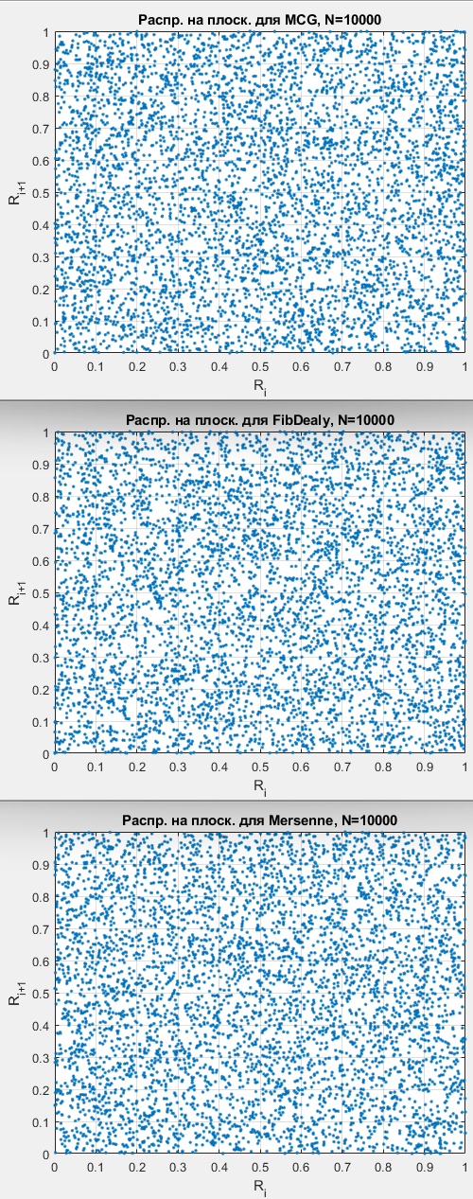
Рисунок 11 – Распределения на плоскости для тестирования трех генераторов, объем данных N=10000
8. Оценки для каждой из выборок
Оценки для каждой из выборок и теоретические значения сведены в таблице 1.
Таблица 1 – Сравнение теоретических и практических значений
 | Мультипликативн-ый конгруэнтный генератор | Генератор Фибоначчи с запаздыванием | Генератор «Вихрь Мерсенна» | Теоретические значения
$$M\left(x\right)$$ | При N=1000: 0,504 | При N=1000: 0,485 | При N=1000: 0,489 | 0,5
$$M\left(x\right)$$ | При N=5000: 0,496 | При N=5000: 0,505 | При N=5000: 0,505 | 0,5
$$M\left(x\right)$$ | При N=10000: 0,499 | При N=10000: 0,501 | При N=10000: 0,5 | 0,5
$$D\left(x\right)$$ | При N=1000: 0,086 | При N=1000: 0,082 | При N=1000: 0,080 | 0,083
$$D\left(x\right)$$ | При N=5000: 0,085 | При N=5000: 0,084 | При N=5000: 0,083 | 0,083
$$D\left(x\right)$$ | При N=10000: 0,084 | При N=10000: 0,083 | При N=10000: 0,083 | 0,083
$$σ\left(x\right)$$ | При N=1000: 0,294 | При N=1000: 0,286 | При N=1000: 0,283 | 0,289
$$σ\left(x\right)$$ | При N=5000: 0,292 | При N=5000: 0,290 | При N=5000: 0,288 | 0,289
$$σ\left(x\right)$$ | При N=10000: 0,289 | При N=10000: 0,289 | При N=10000: 0,289 | 0,289

Выводы
В ходе выполнения лабораторной работы был проведен сравнительный анализ основных алгоритмов генерации равномерно распределенных на интервале (0, 1) псевдослучайных чисел: мультипликативного конгруэнтного генератора, генератора Фибоначчи с запаздываниями и генератора на основе вихря Мерсенна. Реализация и оценка их работы были выполнены в среде MATLAB.
Анализ показал, что сложность генераторов напрямую влияет на качество генерируемой последовательности. Наиболее простой мультипликативный конгруэнтный метод подходит для задач, не требующих высокой статистической надежности. Генератор Фибоначчи, обладая средней сложностью, демонстрирует сравнительно лучшее качество псевдослучайной последовательности, но нуждается в предварительно сгенерированной начальной последовательности.
Наилучшие результаты показал генератор на основе вихря Мерсенна. Его сложный алгоритм обеспечивает практически идеальное соответствие теоретическому равномерному распределению, что подтверждается визуальным анализом гистограмм, распределений на плоскости и эмпирических функций распределения. Однако его вычислительная сложность может ограничивать область применения.
Для всех исследуемых методов была подтверждена общая закономерность: увеличение объема выборки приводит к статистическим характеристикам, более близким к теоретически ожидаемым.

